图书商城

环境搭建

导入原型
- 用户模块
- 分类模块
- 图书模块
- 购物车模块
- 订单模块

功能分析

- 前台
- 用户模块：
- 注册
- 激活
- 登录
- 退出
- 分类模块：
- 查看所有分类
- 图书模块：
- 查询所有图书
- 按分类查询图书
- 查询图书详细（按id查）
- 购物车模块：
- 添加购物车条目；
- 清空所有条目；
- 删除指定条目；
- 我的购物车（按用户查询购物车）
- 订单模块：
- 生成订单；
- 我的订单（按用户查询订单）
- 按id查询订单
- 确认收货
- 付款功能（只是跳转到银行页面）
- 付款回调功能（由银行来调用我们这个方法，表示用户已经付款成功）
- 后台：
- 管理员：
- 登录
- 分类管理：
- 添加分类
- 查看所有分类
- 删除分类
- 按id查询
- 修改分类
- 图书管理（我的）
- 查看所有图书
- 按id查询
- 删除图书
- 修改图书
- 添加图书（上传图片）
- 订单模块
- 查询所有订单
- 按状态查询订单
- 发货

3 框架的搭建

导包
- 数据库：
- mysql驱动
- c3p0（jar包和配置文件）
- dbutils
- itcast-tools
- commons-beanutils
- commons-logging
- javamail
- mail.jar
- activation.jar
- 上传
- commons-fileupload
- commons-io
- ajax
- json-lib

创建package
- 根：cn.itcast.bookstore
- user
- domain
- dao
- service
- web.servlet
- category
- domain
- dao
- service
- web.servlet
- book
- domain
- dao
- service
- web.servlet
- cart
- domain
- web.servlet
- order
- domain
- dao
- service
- web.servlet

3.3 表
- tb_user
- category
- book
- orders
- orderitem
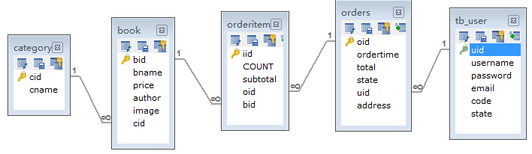

用户模块

1 用户模块的相关类创建
- domain：User
- dao：UserDao
- service：UserDao
- web.servlet：UserServlet

2 用户注册
流程：/jsps/user/regist.jsp → UserServlet#regist() → msg.jsp
页面：
- regist.jsp
- 表面页面，请求UserServlet#regist()方法
- 参数：整个表单数据
- msg.jsp
Servlet：
- UserServlet#regist()
- 一键封装表单数据到User form对象
- 补全：uid、激活码
- 输入校验：
- 保存错误信息到request
- 保存当前表单数据（form）到request（回显）；
- 转发回到regist.jsp
- 调用service的regist()方法，传递form过去；
- 如果抛出异常：保存错误信息（异常信息）、保存表单数据（回显）、转发到regist.jsp
- 如果没有抛出异常：
- 发邮件（发件人、收件人、标题、内容），内容中包含超链接，超链接指向可完成激活的Servlet地址！链接中要有激活码参数！
- 保存成功信息到request中
- 转发到msg.jsp
Service：
- UserService#regist(User form)
- 校验用户是否被注册，如果注册，抛出UserException；
- 校验邮箱是否被注册，如果注册，抛出UserException；
- 把user插入到数据库中
Dao：
- User findByUsername(String username)：按用户名查询用户
- User findByEmail(String email)：按emal查询用户
- void add(User form)：插入用户到数据库中
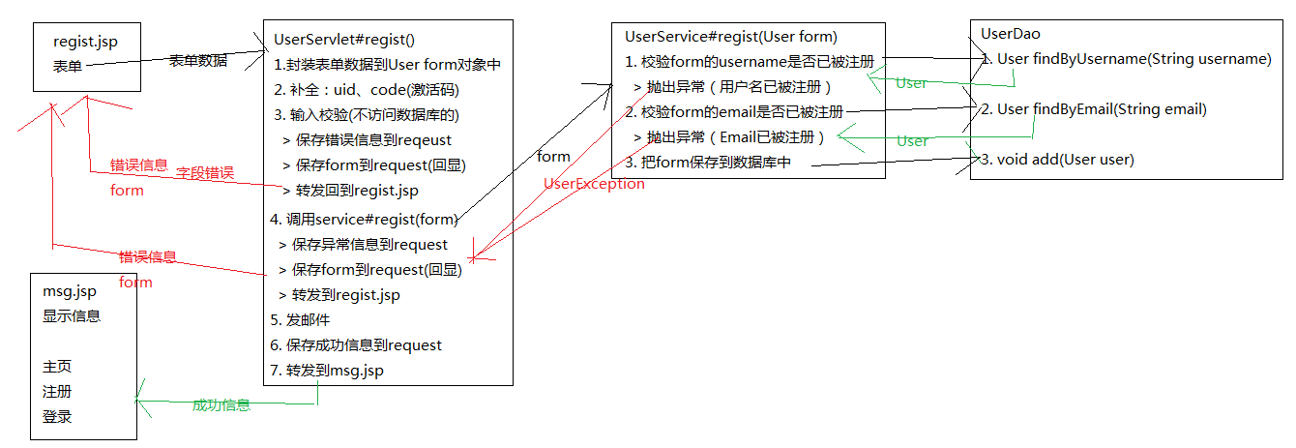

3 用户激活
流程：用户的邮件中 → UserServlet#active() → msg.jsp
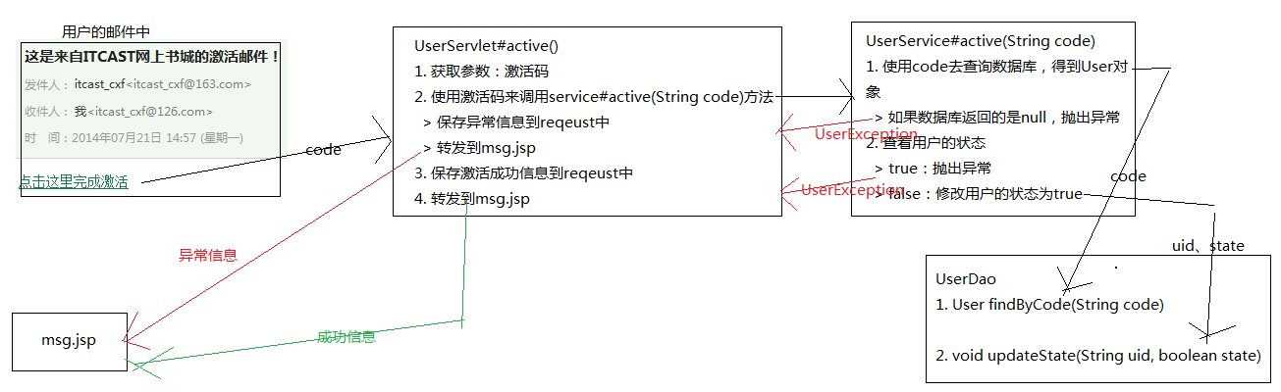

4 用户登录
流程：/jsps/user/login.jsp → UserServlet#login() → index.jsp
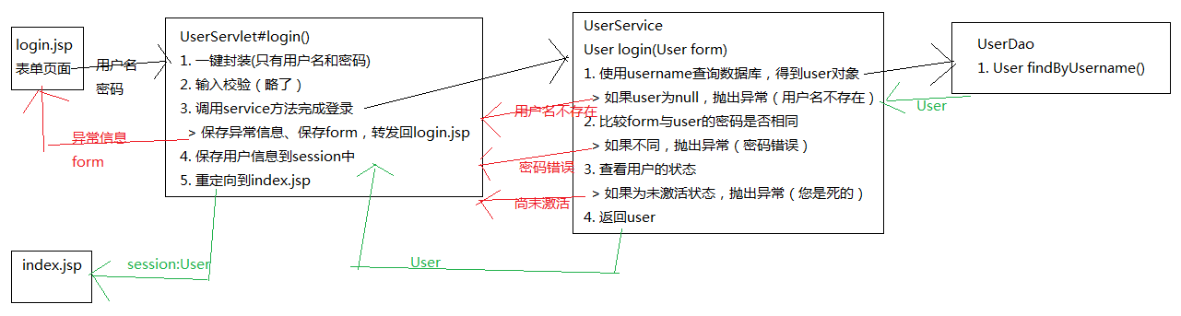

5 用户退出
流程：top.jsp → UserServlet#quit() → login.jsp
quit()：把session销毁！

分类模块

1 分类模块的相关类创建
- cn.itcast.bookstore.category
- domain：Category
- dao：CategoryDao
- service：CategoryService
- web.servlet：CategoryServlet

2 查询所有分类
流程：main.jsp（<iframe>） → CategoryService#findAll() → left.jsp

图书模块

1 创建相关类
- cn.itcast.bookstore.book
- domain：Book
- dao：BookDao
- service :BookService
- web.servle：BookServlet

2 查询所有图书
流程：left.jsp（全部分类） → BookServlet#findAll() → /jsps/book/list.jsp
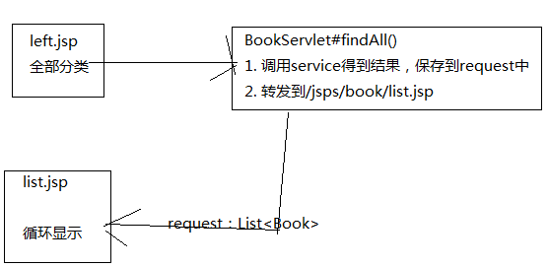

3 按分类查询图书
流程：left.jsp → BookServlet#findByCategory() → list.jsp
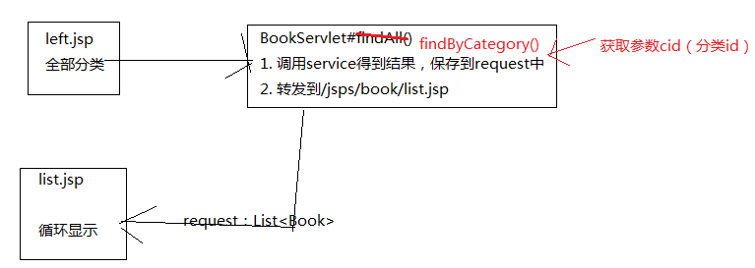

4 查询详细信息（加载）
流程：list.jsp（点击某一本书） → BookServlet#load() → desc.jsp
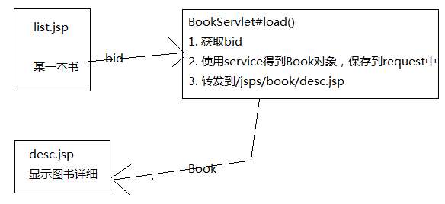

购物车模块

购物车存储：
- 保存在session中；
- 保存在cookie中；
- 保存在数据库中。

1 创建相关类
- 购物车的结构：
- CartItem：包含图书和数量
- Cart：包含一个Map<String,CartItem>
- dao：没有
- service：没有
- web.servlet：提供！CartServlet

修改登录方法，在用户登录成功后，马上在session中添加一辆车！！！

页面：/jsps/cart/list.jsp
它只有一个任务，就是遍历车！
车在session中，通过车可以得到所有的CartItem
${sessionScope.cart.cartItems}

2 添加购物车条目
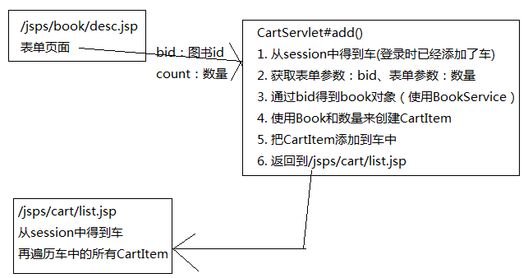

3 清空条目
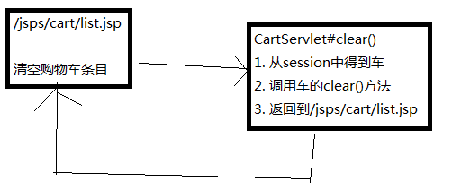

4 删除购物车条目
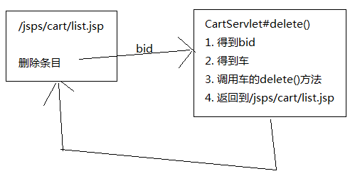

5 我的购物车
top.jsp中存在一个链接：我的购物车
我的购物车直接访问/jsps/cart/list.jsp，它会显示session中车的所有条目

订单模块

1 创建相关类
- domain：
- Order
- OrderItem
- dao：OrderDao
- service：OrderService
- web.servlete：OrderServlet

2 生成订单
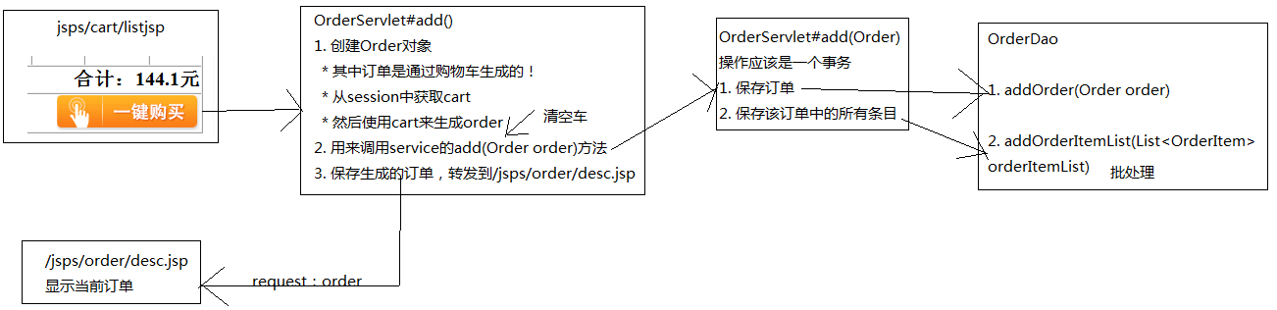

3 我的订单（按用户查）
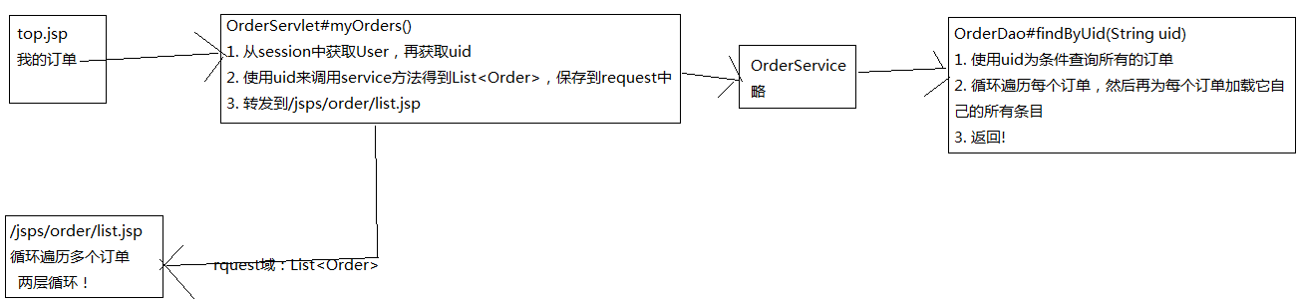

4 加载订单（按id查）
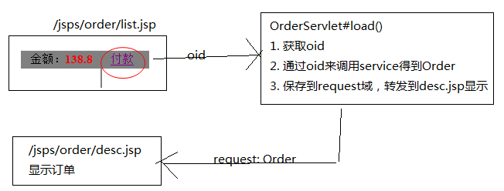

5 确认收货
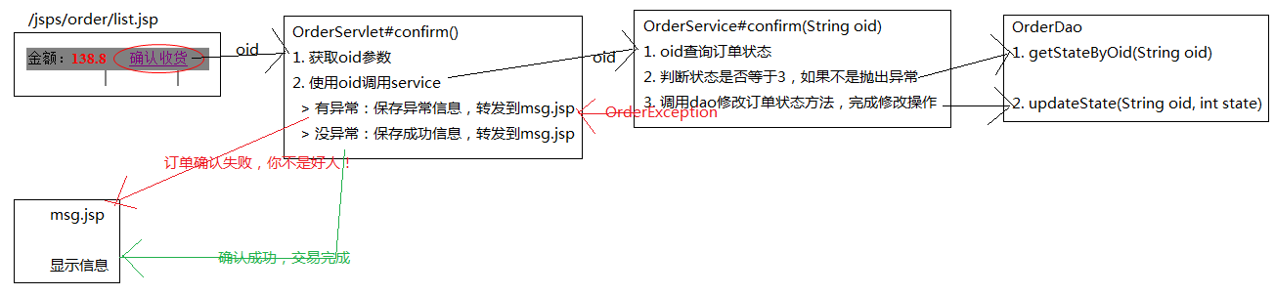

易宝支付

在线支付的两种形式：
- 电商与银行直连！
- 安全
- 不收手续费
- 不与小电商合作！

- 第三台支付平台
- 支付宝
- 易宝
- 财富通
好处：
- 不安全
- 收手续费（1%）
- 小电商可以与其合作！

需要在第三方注册账户
- 需要认证！
- 我们有一个易宝的测试账户
- 钱转过去就要不回来了！

易宝支付
1 去银行
- 易宝给了我们一个网址（支付网关），重定向到这个地址即可！
- 还需要给这个地址后添加13+1个参数！
https://www.yeepay.com/app-merchant-proxy/node?p0_Cmd=Buy&p1_MerId=10001126856&p2_Order=123456&p3_Amt=1234.56&p4_Cur=CNY&p5_Pid=&p6_Pcat=&p7_Pdesc=&p8_Url=http://localhost:8080/bookstore/OrderServlet?method=back&p9_SAF=&pa_MP=&pd_FrpId= ICBC-NET-B2C&pr_NeedResponse=1&hmac=dd17580a3ca176ba62d6d348583ba88b

- 易宝回调：
- 点对点：易宝直接访问电商，这里没有客户端什么事了。
- 这种方式是必须要使用的，我们这种方式是收不到的！因为我们没有固定IP
- 易宝有一个重发机制，如果它访问你，你不给它回信息，它会一直重发！
- 电商需要返回一个以SUCCESS开头的字符串即可！
- 引导客户端浏览器重定向到电商。是让客户端访问电商！
- 可以不使用的！

- hmac：13参数值+keyValue(密钥) + 算法(md5)
- 13参数值：自己设置的！
- keyValue：易宝在我们注册后发给我们的，这个东东只有我们和易宝知道！
- 底层为md5的算法：PaymentUtil.buildHmac(14个)，它返回hmac

6 支付（去银行）
- 重定向！
- 13+1个参数！
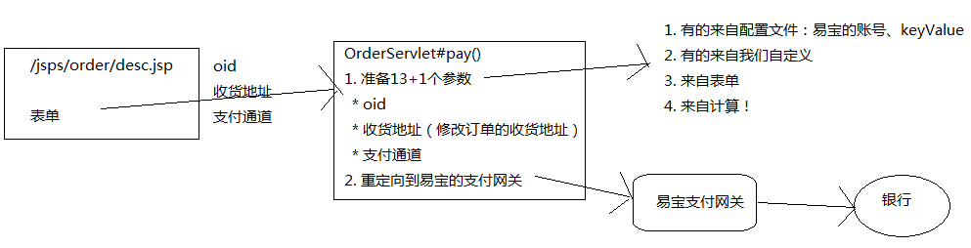

7 支付（银行回馈）
- 校验访问者是否为易宝
- 修改订单的状态

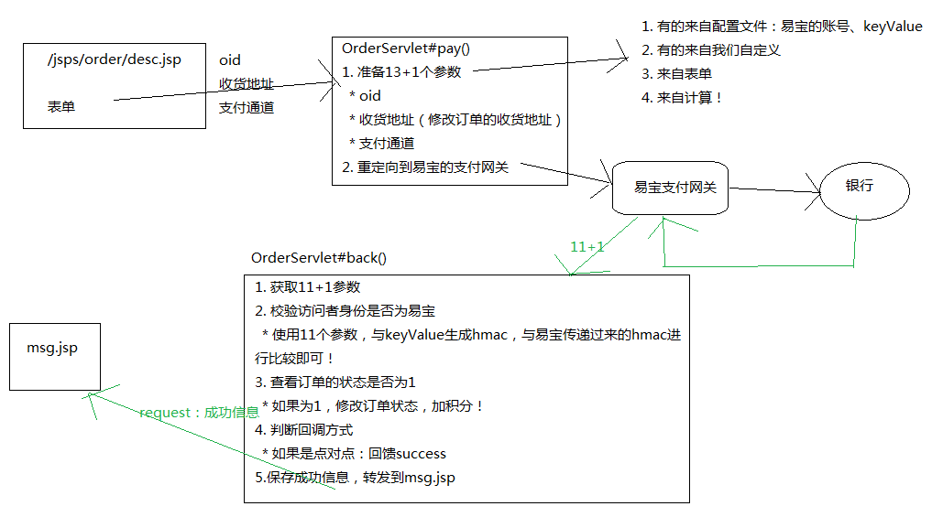

后台
后台的内容，必须要设置权限！
用户可以访问一个网站的哪些内容？
- dao：不行
- service：不行
- servlet：能！
- jsp：能！
用户可以访问的只有WEB层！

1 分类管理
- 分类管理：
- 添加分类
- 查看所有分类
- 删除分类
- 按id查询
- 修改分类

1.1 相关类创建
- domain：Category
- dao：CategoryDao
- service：CategoryService
- admin.web.servlet：AdminCategoryServlet（为管理员提供单独的Servlet，然后给这个Servlet添加过滤器！）

1.2 查看所有分类
- left.jsp上的菜单修改一下指向：AdminCategoryServlet#findAll()
- findAll()：
- 调用service得到所有的分类List<Category>
- 保存到request域，转发到/adminjsps/admin/category/list.jsp
- list.jsp：修改页面，显示所有分类！

1.3 添加分类
- add.jsp（表单页面）→
- AdminCatetgoryServlet#add()：
- 封装表单数据；
- 补全：cid
- 调用service方法完成添加工作
- 调用findAll()方法
- service#add(Category c)：略
- dao#add(Catetgory c)：略

1.4 删除分类
- list.jsp（删除链接） →
- AdminCategoryServlet#delete()
- 获取参数：cid
- 调用service方法完成删除！
- 如果出现异常，保存异常信息，转发到msg.jsp显示
- 调用findAll()
- service#delete(String cid)：
- 通过cid查看该分类下的图书本数，如果大于0，抛出异常；
- 如果等于0，删除该分类；

1.5 修改分类
修改分为两步：1、加载分类， 2、修改分类
第一步：加载分类
- list.jsp（修改链接） →
- AdminCategoryServlet#editPre()
- 获取cid
- 通过cid来调用service方法，得到Category对象
- 保存到request域中，转发到mod.jsp
- mod.jsp：把当前的Category对象显示到表单中
第二步：修改分类
- mod.jsp（提交表单）→
- AdminCategoryServlet#edit()
- 封装表单数据
- 调用service方法完成修改工作
- 调用findAll()

2 图书管理
- 图书管理（我的）
- 查看所有图书
- 按id查询
- 删除图书
- 修改图书
- 添加图书（上传图片）

2.1 相关类创建
- web.servlet.admin：
- AdminBookServlet；
- AdminAddBookServlet（添加图书，包含上传）：上传不能使用BaseServlet，因为BaseServlet中需要使用getParameter()方法，而上传getParameter()方法就不能再使用了。

2.2 查询所有图书
- left.jsp（菜单项（查看图书链接））→
- AdminBookServlet#findAll()
- 查询所有图书，保存到request
- 转发到/adminjsps/admin/book/list.jsp
- list.jsp：循环遍历所有图书

2.3 加载图书
- list.jsp（点击图名或图片） →
- AdminBookServlet#load()
- 获取bid，通过bid调用BookService方法得到Book对象
- 保存到request中，转发到/adminjsps/admin/book/desc.jsp
- desc.jsp：把当前book对象显示到表单中

2.4 添加图书
添加图书分两步：
- 加载所有分类，到add.jsp中显示！
- left.jsp（菜单项：添加图书） →
- AdminBookServlet#addPre()：
- 查询所有分类，保存到request域，转发到add.jsp
- 在add.jsp中循环遍历所有分类，显示在<select>中

- 添加图书
- 上传三步：
- 创建工厂
- 创建解析器
- 解析request得到表单字段！
- 把表单字段封装到Book对象中
- 保存上传文件，把保存的路径设置给Book的image属性。
- 调用service方法保存Book对象到数据库中
- 调用findAll()

2.5 删除图书
book表与orderitem有关联关系！
删除图书不是真的数据库表中删除记录，而是给book表添加一个del字段，它是booleanod类型，表示是否已删除！
没有被删除的图书，该列的值为false，否则为true
处理问题：
- 修改BookDao：所有与查询相关的方法，都需要添加where条件，即del=false
- 修改Book类，添加del属性！

删除图书：其实就是把表的del列修改为true！

- desc.jsp（del按钮） →
- AdminBookServlet#del()
- 获取bid
- 调用service方法完成删除
- 返回列表，即调用findAll()

2.6 编辑图书
- dsec.jsp（编辑按钮） →
- AdminBookServlet#edit()
- 封装表单数据（必须让页面保证把image传递过来）
- 要求页面必须添加一个隐藏字段，把原来的图片路径传递过来！
- 调用service方法完成删除
- return findAll()

